SECRETARÍA DE EDUCACIÓN MUNICIPAL HACE ENTREGA DE OBRAS DE INFRAESTRUCTURA EN INSTITUCIÓN EDUCATIVA SANTA TERESITA DE CATAMBUCO

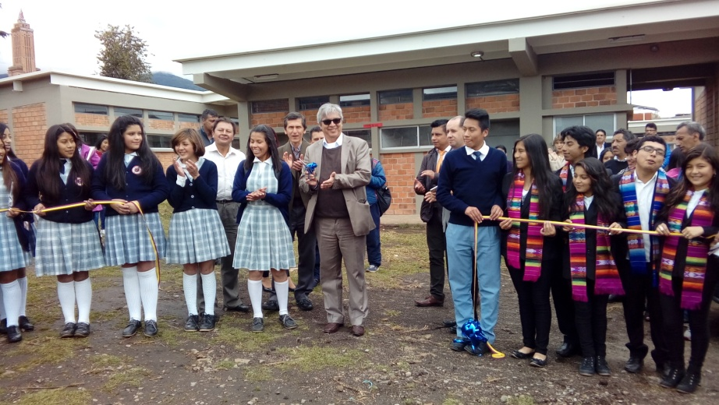

Con una inversión de 3.192 mil millones de pesos la secretaría de Educación municipal, entregó obras de infraestructura física en la Institución Educativa Municipal Santa Teresita de Catambuco, con el fin de garantizar las condiciones dignas para ejercer el derecho a la educación de los niños, niñas y jóvenes de Pasto.

Las obras incluyeron la construcción de 14 aulas, restaurante escolar y el mejoramiento y remodelación de unidades sanitarias, un aula múltiple, sala de profesores, sala de coordinación, laboratorios y una unidad administrativa. Estas obras de adecuación general, contribuyen al crecimiento de la planta física y fortalecerán el proceso de aprendizaje de los estudiantes, ya que se constituyen en ambientes placenteros, seguros y propicios para apoyar su crecimiento intelectual.

El Secretario de Educación Municipal Henry Barco Melo, aseguró que esta mega obra ayuda a dignificar la formación estudiantil, mejorando los ambientes educativos, además que estos están al servicio de la comunidad. “La intervención en las instituciones educativas hace parte de una apuesta que tiene la Administración Municipal y la Secretaría de Educación. Me da mucha alegría ver el orgullo con que los estudiantes reciben estas obras. Hoy vi y sentí la esperanza de los jóvenes por continuar sus estudios de investigación”. Afirmó el funcionario.

El Jefe de la Oficina Asesora de Planeación de la Secretaria de Educación Germán Coral, indicó que la obra se comenzó a construir desde el año 2011, cuando ocurrió una fuerte ola invernal en el país, y el corregimiento de Catambuco fue beneficiado con dos proyectos educativos: “Este del cual se están entregando las obras y el otro que se realizará en la I.E.M. Nuestra Señora de Guadalupe de Catambuco, en próximos meses”.

La estudiante de la Institución Educativa Municipal Santa Teresita de Catambuco
Zulay Meneses, del grado noveno señaló: “Esto hace que podamos compartir espacios más amplios con los compañeros, con aulas nuevas e interactuar con mucha gente”.

Información: Secretario de Educación Henry Barco. Celular: 3163676471

Somos constructores de paz
EN DÍA INTERNACIONAL DE LA MUJER, ALCALDE DE PASTO RESALTÓ SU PAPEL E INVITÓ A LA COMUNIDAD A GARANTIZAR SUS DERECHOS

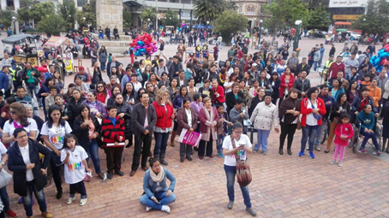
En el marco de la conmemoración del Día Internacional de la Mujer, la Alcaldía de Pasto marchó desde el sur oriente de la ciudad hasta la Plaza de Nariño, donde se concentraron organizaciones sociales, Consejo Ciudadano de Mujeres, población LGBTI, líderes y comunidad en general para reivindicar los derechos por los que las mujeres han luchado.

Durante la jornada el Alcalde de Pasto Pedro Vicente Obando reconoció a mujeres pioneras y destacadas en actividades antes ejercidas por hombres y destacó su papel por ser luchadoras, emprendedoras y repudió los atropellos físicos, verbales y psicológicos contra la mujer “ojalá nuestra sociedad avance de una manera tan definida que no tengamos que reportar feminicidios en nuestro país; empeñamos nuestra palabra para respaldar siempre a la mujer”.

Diferentes mujeres hicieron su llamado a fortalecer las luchas de esta población, desde su quehacer como pioneras en romper estereotipos, es el caso de la única representante de los profesionales licenciados en Educación Física a nivel nacional, la docente del CESMAG, Eunice del Rocío Meneses Gómez, quien manifestó “cambiar el paradigma, desde hace 40 años atrás, ha implicado no sólo actuar en el papel como mujer sino demostrar que tenemos una concepción clara de que nuestro rol está más allá, donde somos capaces de construir una sociedad más justa y humana”.

Lenis María Ortega Arellano, primera entrenadora de fútbol de salón, a nivel nacional indicó que hay un reto para las mujeres en mantener las posiciones alcanzadas y los hombres deben reconocer sus capacidades. “La igualdad de género es determinante, así como es indispensable el emprendimiento de las mujeres para alcanzar la paz que estamos anhelando”.

Finalmente, la Jefe de la Oficina de Género Karol Eliana Castro Botero, resaltó la cooperación de los diferentes grupos poblacionales y dijo: “hemos visto la apropiación, la pertenencia, la participación activa y propositiva de las mujeres a través de un posicionamiento, por eso aprovechamos para invitar a la ciudadanía para que asistan a la ‘Feria de semillas, saberes y sabores’ que se realiza hasta el 10 de marzo en la Plaza de Nariño, evento que cuenta con cerca de 36 representaciones, diferentes muestras de organizaciones de mujeres, para que disfruten de elementos artísticos y artesanales elaborados por nuestras mujeres”.

ESCUELA DE ARTES Y OFICIOS CONMEMORÓ CON MÁS DE 500 MUJERES DÍA INTERNACIONAL DE LA MUJER

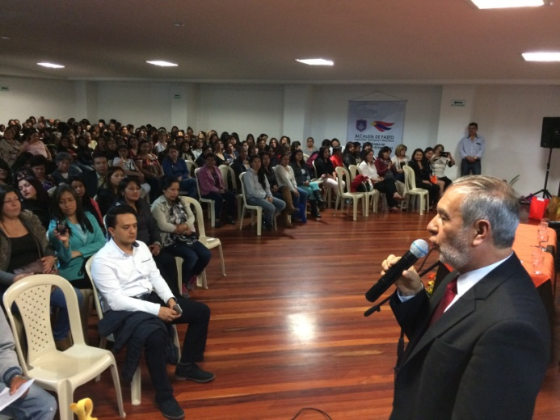

Dentro de la conmemoración del Día Internacional de La Mujer, La Escuela de Artes y Oficios en compañía del Alcalde de Pasto Pedro Vicente Obando Ordoñez, La Gestora Social Martha Guerrero de Obando, les dieron la bienvenida con una programación artística y cultural a más de 500 mujeres y 30 hombres quienes emprenderán durante todo el año un ciclo de formación en cursos como gastronomía, confecciones, manicure y pedicure, manualidades, panadería.

Dentro de este mismo espacio a la Gestora Social de Pasto, Martica Guerrero de Obando le fue entregada una placa por parte de la ´Escuela de Artes y Oficios´ como reconocimiento por su destacada labor desarrollada a favor de las aprendices.

Leidy Ramirez de 28 años de edad aprendiz del curso de manualidades aseguró que su motivación para participar de estos cursos es salir adelante y tener su propio negocio para ayudar económicamente a su familia. De la misma manera María Velázquez de 20 años de edad quien pertenece a población de víctimas en condición de desplazamiento, expresó “Quiero presentar un proyecto para crear mi propia empresa, y poder dar trabajo a personas vulnerables de mi misma condición”

Así mismo el secretario de Desarrollo Económico, Nelson Leíton Portilla destacó que esto permitirá en un futuro conformar unidades productivas de negocio, que mejoren la calidad de vida de quienes se están preparando y por supuesto de su familia”

La Escuela de Artes y Oficios ofrece actualmente además formación en el corregimiento de Obonuco a más de 100 personas y en el mismo propósito en el corregimiento de La Laguna con 50 personas.

Información: Secretario de Desarrollo Económico, Nelson Leiton Portilla. Celular: 3104056170

Somos constructores de paz

RED DE ESCUELAS OFRECE EL CONCIERTO ‘TRIBUTO A LOS BEATLES’ DENTRO DE PROGRAMACIÓN CONMEMORATIVA DEL DÍA DE LA MUJER

En conmemoración del Día Internacional de la Mujer, la Red de Escuelas de Formación Musical de la Secretaría de Educación Municipal, presentará el concierto ‘Tributo a los Beatles’. El evento que se realizará hoy jueves 9 de marzo en el auditorio de la Escuela de Administración Pública, ESAP a las 7:00 de la noche, contará con la participación de la Camerata de Cuerdas de la Sede Tamasagra bajo la dirección musical del docente Carlos Medina.

El repertorio incluye las canciones más destacadas de esta agrupación inglesa, con la interpretación de violines, violas, chelos y contrabajos. La entrada es gratuita y tiene un cupo limitado.

Información: Director Musical Red de Escuelas de Formación Musical, Albeiro Ortiz. elular: 3168282408
Somos constructores de paz

SECRETARÍA DE HACIENDA INVITA A LA CAPACITACIÓN DE ACTUALIZACIÓN TRIBUTARIA MUNICIPAL
La Subsecretaría de Ingresos de la Secretaría de Hacienda Municipal realizará una capacitación gratuita sobre “Actualización Tributaria Municipal” para personas naturales y jurídicas que deben cumplir obligaciones tributarias en el Municipio de Pasto. Considerando que se aproxima el plazo límite para la declaración y pago del impuesto de Industria y Comercio y su complementario de Avisos y Tableros, al igual que la reforma tributaria establecida en la Ley 1819 de 2016.
En dicha capacitación se abordarán temáticas de tipo normativo y técnico relacionadas con el impuesto de industria y comercio y su complementario de avisos y tableros, al igual que el diligenciamiento del formulario electrónico para la presentación de la declaración tributaria.
La Administración Municipal invita cordialmente a contribuyentes y público interesado para que participen en esta capacitación, que se cumplirá el viernes 17 de marzo de 2017 a partir de las 3:00 de la tarde en las instalaciones de la Cámara de Comercio de Pasto auditorio Nº 2.
No necesita previa inscripción.
Información: Secretaria de Hacienda Amanda Vallejo. Celular: 3004474048
Somos constructores de paz
DELEGACIÓN DEL DEPARTAMENTO DEL CÉSAR, VISITA INSTITUCIÓN EDUCATIVA MUNICIPAL CIUDAD DE PASTO, PARA CONOCER SU MODELO PEDAGÓGICO

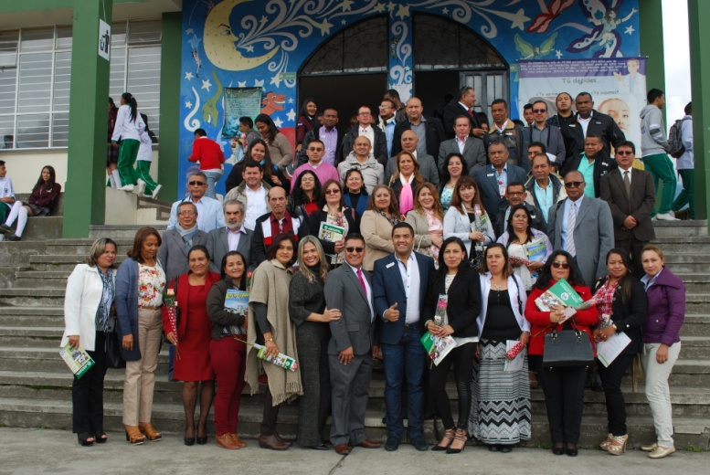

Docentes y rectores de la Jagua, Becerril y el Paso, así como directivos de la secretaría de Educación de la Gobernación del César, visitaron la Institución Educativa Municipal Ciudad de Pasto CCP, que ha sido referenciada por el Ministerio de Educación como un establecimiento modelo por su experiencia pedagógica. La jornada contó con el acompañamiento del secretario de Educación de la capital de Nariño, Henry Barco Melo y la subsecretaria de Calidad Educativa, Piedad Figueroa Arévalo.

En el desarrollo de la agenda se dio a conocer el proyecto educativo de la Institución Educativa Municipal desde el marco teórico y posteriormente se desarrolló un conversatorio en las aulas donde los docentes presentaron directamente su experiencia.

José Vicente Guancha, rector de la Institución Educativa Municipal Ciudad de Pasto, dijo que la visita es significativa, teniendo en cuenta el trabajo que se ha venido adelantando en los últimos años y que ha permitido consolidarse como una experiencia que puede ser replicada.“Es gratificante representar a Nariño y es un gran compromiso, para continuar con nuestro trabajo”, subrayó.

Jorge Eliecer Araujo Gutiérrez, Secretario de Educación del Departamento del César, destacó los resultados que ha obtenido la Institución Educativa Municipal Ciudad de Pasto, en el programa ‘Ser pilo paga’. “vinimos a conocer de primera mano la estrategia de este establecimiento e intercambiar conocimientos. Estamos verificando el proyecto educativo institucional, para adoptar el planteamiento de lo que ahí está trazado y con base en eso estructurar lo significativo en pro de la calidad educativa de nuestro territorio”.

El secretario de Educación, Henry Barco Melo, dijo que la Institución Educativa Municipal Ciudad de Pasto, gracias a sus resultados en las pruebas saber así como los proyectos de convivencia, ha logrado hoy ser reconocida a nivel nacional y que es gratificante recibir a una comunidad académica que viene al sur a inspirarse y aprender de un modelo educativo ejemplo. “Es una institución que todos los años nos sorprende con su calidad educativa. Hay un proyecto innovador con una re significación del proyecto educativo que le ha permitido lograr los avances que tiene y que hoy el país reconoce”, puntualizó

Información: Secretario de Educación Henry Barco. Celular: 3163676471

Somos constructores de paz

SOCIALIZAN A MICROEMPRESARIOS DEL SECTOR RURAL Y URBANO ACCESO A CRÉDITOS DEL BANCO DE LA ESPERANZA Y ESTRATEGIA SE-EMPRENDE

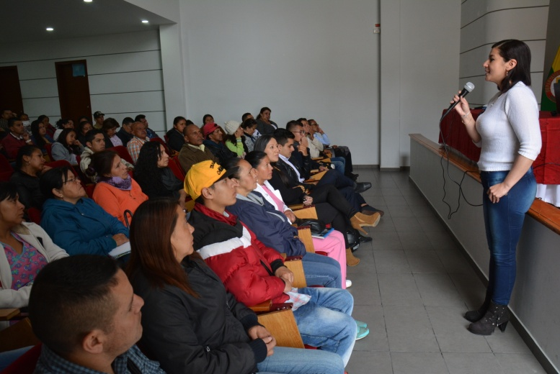

Con el propósito de seguir fortaleciendo el sector empresarial de la parte rural y urbana del municipio de Pasto, la Secretaría de Desarrollo Económico socializó los requisitos para poder acceder al programa del banco de la esperanza dentro de la estrategia del Se-Emprede a cerca de 100 microempresarios y personas que tienen unidades de negocio ya establecidas, pertenecientes a comunidades vulnerables.

Nidia Peñafiel del corregimiento de Catambuco quien trabaja con una asociación que se dedicada a la ventas de dulces y comida típica expresó “Nos parece muy bueno que la alcaldía nos pueda ayudar a las personas que no tenemos los suficientes requisitos para adquirir un crédito en los bancos, y con esto podemos fortalecer la unidad de negocio que ya tenemos” de la misma manera el señor Brayan Valencia quien tiene una unidad de negocio dedicada a la elaboración de artículos y accesorios para dama, manifestó “Estamos aquí buscando la alternativa de un crédito para aumentar nuestra producción ya que tuvimos que parar por la falta de fondos y esperamos que se nos pueda dar esta oportunidad”.

Por su parte el Secretario de Desarrollo Económico, Nelson Leiton Portilla destacó que quienes ya han logrado conformar su unidad productiva o su negocio se debe ir complementando, y dentro de la ruta de desarrollo que maneja esta dependencia. “Hoy hemos dado a conocer las bondades que tiene el Banco de La Esperanza y por supuesto el poner a disposición los recursos que ya están para seguir financiando y apalancando estos proyectos productivos.

Esta iniciativa hace parte del subprograma ´Desarrollo Económico Incluyente´ del Plan de Desarrollo Municipal en donde se encuentra el Banco de la Esperanza, con créditos que van desde 500 mil pesos y hasta 1millon de pesos. Hasta el momento se han desembolsado 140 millones de pesos.

Esta socialización se cumplió en el auditorio de la Alcaldía de Pasto, sede San Andrés.

Información: Secretario de Desarrollo Económico, Nelson Leiton Portilla. Celular: 3104056170

Somos constructores de paz
10 Y 13 DE MARZO: DÍAS PARA INSCRIPCIÓN PARA ASPIRANTES A PROMOTORES PSICOSOCIALES DEL PROGRAMA INTEGRAL DE VÍCTIMAS

La Mesa de Participación Efectiva de Victimas del Municipio informa a la población victima residente en el municipio de Pasto, que de acuerdo a los lineamientos establecidos por el Ministerio de Salud y Protección Social, se encuentra abierto el proceso de selección y postulación de Promotores (as) Psicosociales, para la implementación del Programa de Atención Psicosocial y Salud Integral a Victimas PAPSIVI.

El proceso de inscripción y recepción de hojas de vida se realizará los días 10 y 13 de marzo de 2017 en las instalaciones de la Personería Municipal de Pasto (calle 20#28-35).Los aspirantes deberán cumplir los requisitos mínimos para ser candidatos a esta postulación:

- Estar incluido en el Registro Único de Víctimas (como víctima del conflicto armado)

- No estar vinculado a la Mesa Municipal de Victimas

- Residir en el municipio de Pasto

- Ser mayor de 18 años.

La remisión de los documentos soportes de la decisión final con referencia a la postulación del Promotor PAPSIVI, se realizará el día jueves 16 de marzo de 2017.

Somos constructores de paz
SOCIALIZACIÒN CRONOGRAMA PARA MESAS DE PERCEPCIÓN EN EL MUNICIPIO DE PASTO
En el auditorio de Casa de Justicia de Pasto se dio inicio a la socialización del cronograma de actividades para corregidores del municipio, actividad que tuvo como objetivo dar a conocer las diferentes estrategias y programas que maneja la Sub Secretaria de Convivencia y Derechos Humanos.

En esta actividad participaron todos los corregidores del municipio y los coordinadores de las diferentes estrategias que lidera esta dependencia de la secretaría de Gobierno presentando los programas “Dile No a la Violencia Escolar”, Decreto 400, Estrategia de Asuntos Religiosos, Derechos Humanos, Estrategia de PQR y Estrategia de CODEPAZ.

Frente a esto la Subsecretaria de Convivencia y Derechos Humanos Natalhy Feuillet Alomia manifestó: “La idea es que exista articulación entre la administración municipal, los corregidores y la comunidad para poner en marcha las estrategias en los diferentes corregimientos y con esto contribuir a solución de problemáticas que se presentan en cada sector”.
Con esta primera socialización se da apertura y se pone en marcha las Mesas de Percepción, espacio de diálogo entre la comunidad y la administración que sirve como herramienta de identificación de las problemáticas de cada uno de los corregimientos pertenecientes al municipio y se generan rutas de acción para la resolución efectiva de los mismos.

Información: Secretario de Gobierno Eduardo Enríquez Caicedo. Celular: 3174047375

Somos constructores de paz

EL PROGRAMA COLOMBIA MAYOR REQUIERE UBICAR A LAS SIGUIENTES PERSONAS MAYORES DEL MUNICIPIO DE PASTO QUE SE ENCUENTRAN BLOQUEADAS POR NO COBRO.
Con el fin de proceder a la activación o retiro de beneficiarios del Programa Colombia Mayor (modalidad subsidio económico), la Secretaría de Bienestar Social de la Alcaldía de Pasto, se permite informar a la comunidad en general que se requiere ubicar a 6 personas mayores antes del 17 de marzo del presente año, para recepcionar documentos que les permita aclarar su situación de bloqueo frente al programa en mención. Se solicita a dichos usuarios presentarse en compañía de un acudiente en las instalaciones del Centro Vida ubicado en la Secretaría de Bienestar Social de la Alcaldía de Pasto, Barrio Mijitayo Cra 26 Sur (antiguo Inurbe).
Cabe informar que las personas mayores que se nombran a continuación, están bloqueadas por encontrarse posiblemente pensionados o estar inmersos dentro de la causal renta, razones por las cuales el equipo psicosocial de esta dependencia, a través de la publicación del presente comunicado, agota la segunda estrategia que se emplea en el proceso de búsqueda, solicitando a los interesados atender al presente llamado lo antes posible, ya que no se logró ubicar a los usuarios en las direcciones y teléfonos suministrados por ellos en el momento de la inscripción, u en otros casos fueron ubicados y omitieron atender el requerimiento.

CEDULA | 1 APELLIDO | 2 APELLIDO | 1  NOMBRE | 2  NOMBRE | FECHA AFILIACION | ESTADO | TIPO DE BLOQUEO
27071723 | RONDON | DE VELASCO | AIDA | CECILIA | 01/05/2013 | SUSPENDIDO | PENSION
27092639 | RAMOS | DE GOMEZ | CELINA |  | 01/01/2013 | SUSPENDIDO | PENSION
38983857 | CAIPE | DE LOPEZ | MERY | DEL CARMEN | 01/11/2013 | SUSPENDIDO | PENSION
12953242 | PINZA | CHAVES | CARLOS | LAUREANO | 01/11/2012 | SUSPENDIDO | RENTA
12993949 | LUNA | LOPEZ | LUIS | GONZALO | 01/10/2014 | SUSPENDIDO | RENTA
5331165 | CERON | ROSERO | JESUS | FLABIO | 01/01/2013 | SUSPENDIDO | RENTA

Información: Secretario de Bienestar Social, Arley Darío Bastidas Bilbao. Celular: 3188342107

Somos constructores de paz

HASTA EL 31 DE MARZO ESTÁN ABIERTAS LAS INSCRIPCIONES PARA INTEGRAR LA MESA DE PARTICIPACIÓN DE VÍCTIMAS

La Alcaldía de Pasto a través del Programa de Atención a Víctimas y la Personería Municipal, dentro de su labor de Secretaría Técnica de la Mesa de Participación Efectiva de Víctimas del municipio de Pasto, informa a las personas que hacen parte de las organizaciones de víctimas, a las víctimas no organizadas y a organizaciones defensoras de víctimas que se encuentra abierto desde el 1 de enero, el periodo de inscripciones hasta el próximo 30 de marzo, para la conformación de la Mesa de Participación de Víctimas.

Las personas u organizaciones interesadas en participar, pueden inscribirse en las instalaciones de la Personería Municipal de Pasto, ubicadas en la Calle 20 # 28 – 35, barrio Las Cuadras, antigua ESAP. Las organizaciones que se inscribieron para el periodo inmediatamente anterior, deben actualizar sus datos conforme a la normatividad vigente.

Los requisitos para la inscripción son los siguientes:

1. Formulario de inscripción debidamente diligenciado

2. Documento de identificación del representante legal de la Organización de Víctimas

3. Certificación, comunicación, acta o instrumento que avale la solicitud de inscripción y que además exprese la voluntad de participación de parte de los integrantes de la organización.

REQUISITOS PARA SER MIEMBROS DE LAS MESAS DE PARTICIPACIÓN (Resolución 01382 de 2016, art. 16):

a) Estar inscrito en el Registro Único de Víctimas (RUV)

b) Haber sido postulado por una organización de víctimas (OV), en el nivel municipal

c) Cumplir con la debida idoneidad para representar un hecho victimizante o un sector social victimizado (enfoques diferenciales), lo que se probara con cualquier prueba sumaria que aporte la víctima

d) Estar domiciliado en el respectivo ámbito territorial que desea representar

e) No tener antecedentes penales, ni disciplinarios, con excepción de delitos políticos o culposos.

REQUISITOS PARA SER MIEMBROS DE LAS ORGANIZACIONES DEFENSORAS DE VÍCTIMAS (Resolución 0388 de 2013, art. 18):

a) Ser miembro de una Organización Defensora de víctimas, plenamente constituidas para lo cual deberá sustentar su objetivo social con copia de los estatutos de su organización debidamente protocolizados ante cámara de comercio del lugar donde se postula.

b) Inscribirse previamente ante las Personerías Municipales o Distritales, las Defensorías Regionales o la Defensoría del Pueblo.

c) Oficio de delegación debidamente suscrito por el representante legal de la ODV.

d) Las personas que deleguen las ODV a las Mesas de Participación deberán certificar vinculación con la respectiva organización, y en todo caso, las organizaciones serán responsables ante las actuaciones de sus delegatarios.

Información: Coordinadora Programa Atención a Víctimas, Tatiana Delgado Garzón. Celular: 3163351627

Somos constructores de paz

Oficina de Comunicación Social
Alcaldía de Pasto

